**图片站/下载站之OSS应用篇 ‑hJo^Wo**

相信很多做图片站和下载站的站长和我有同样的感受，随着网站越做越大，这些图片和附件该如何放置呢? 再购买一块数据盘存放吗? 显然不合适。

另外虽然百度网盘、360网盘等网盘的存储量很大，但是毕竟是寄存在别人那里，而且有很多不确定因素，说不定哪天因“你懂的”原因一键删除了，多少天的心血付诸东流，那可是欲哭无泪啊！ O6gI%Jdp   
那么问题来了，存在哪里好呢？

阿里云OSS——你正确的选择！OSS+CDN+URL签名防盗的完美组合，打造一个既省钱又安全又稳定的图片站！好了废话不多说，直接切入主题。 ]5D?Sc#-   
#9z\Wblr   
一、开通OSS： Nb\4Mv`   
开通地址：<http://www.aliyun.com/product/oss/> 新开通OSS还有送200元的代金券的惠民政策！ %tM]|!yw   
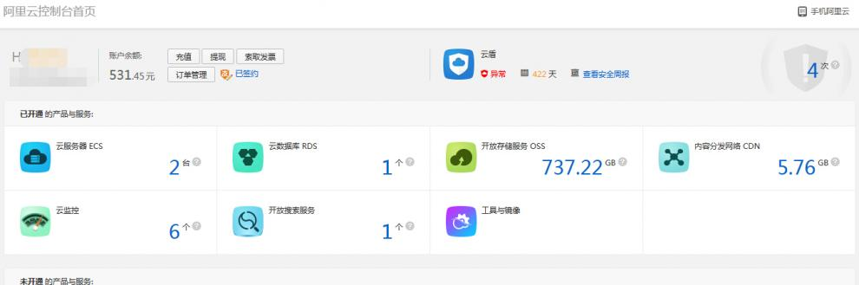

图片:1.jpg

5o\yhYS:   
' U{?"FP   
二、创建Bucket： PIP2(-{ai   
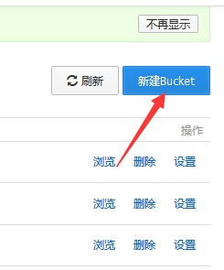

图片:2.jpg

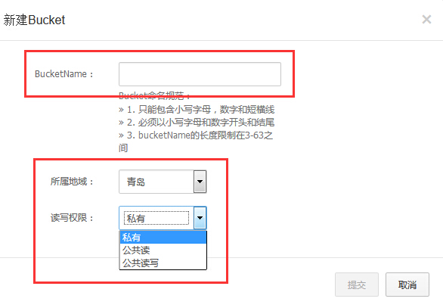

图片:3.jpg

g<oSTA  
w   
其中这个读写权限，如果你后续需要做签名防盗的话，就选择私有，否则选择公共读就可以了。如果你选择了公共读写的话，存储的Object将以固定URL地址形式，可供访问者读写，请慎重使用第三个。 S*rgYe!E   
VkFTIyt   
三、设置Bucket： AR'q2/cw   
这里我主要说下，防盗链和和域名绑定。mJ0nyjX^   
1、OSS设置refer防盗链： s&Y~48{   
因为OSS是收费的，所以防盗链功能一定要用上，以免浪费你的RMB。 {y=H49   
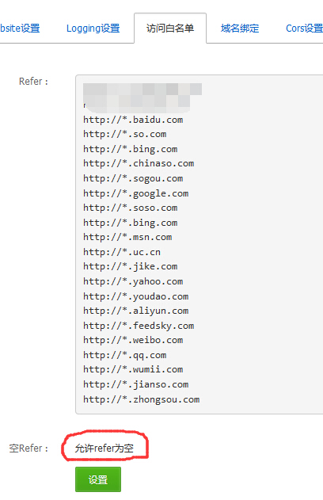

图片:5.jpg

(i>VJr   
如上图我的设置，比如www.abcd.com想引用我Bucket下的图片，将无法展示图片，这样他就盗不了我的数据，因为我没有把www.abcd.com添加到白名单。不过建议一般的搜索引擎都添加进去方便收录你的图片。 O-:#Q(H!   
2、绑定域名： Ac<V!v71   
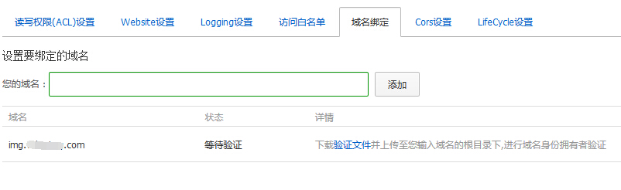图片:6.jpgX<ZIeZBn   
下载验证文件上传到您域名的根目录下。上传完成后再通过OSS控制台完成验证并绑定域名。 2H fP$.   
另外好多朋友以为这样就可以了，其实还差一个重要的步骤cname域名解析：登录域名服务商后台，进行cname域名解析，我的是杭州的，记录值是bucket.oss.aliyuncs.com

a?E]-ZfYML‑o~j4J {'G@-+K   
四、创建Object： My'M~#kO,   
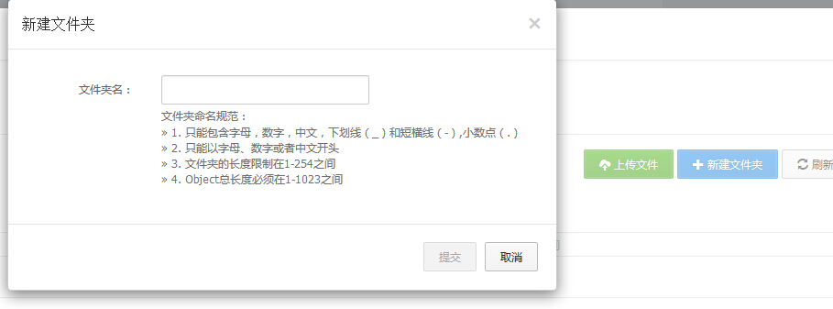

图片:4.jpg

NS6Bi3~   
Object就是相当于你电脑里的文件夹一样，为了方便规范管理，建议上传的图片或者附件制定某个文件夹。 )zI<C=])"   
i}ypEp   
五、配置CDN： s0v?*GRX   
登录控制台，开通CDN。 ULMG"."IH   
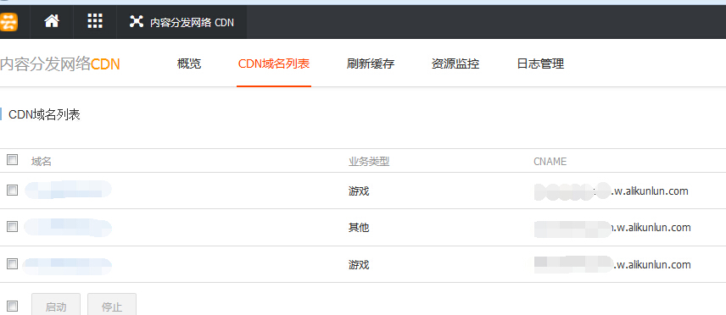

图片:7.jpg

P (jlWr$$   
值得注意的是，开通CDN，还要进行CNAME绑定，步骤同三/2。 q‑rO]t\   
CDN里还有防盗链、缓存设置、CC防护等设置，如下图所示，大家可以根据自己的实际情况自己设置： dz&| 3o   
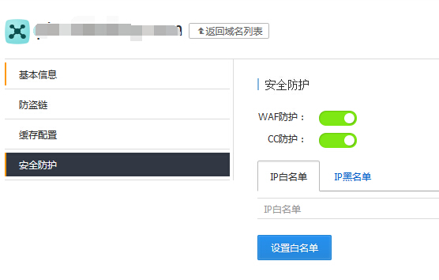图片:8.jpg

MX6*waQ-<

Y'Sxehx   
六、OSS图片处理： 4fw>(d(2   
这个功能对于做图片站的站长来说，是个很不错的功能。可以根据自己的要求进行剪裁、添加水印等功能 PTIC2   
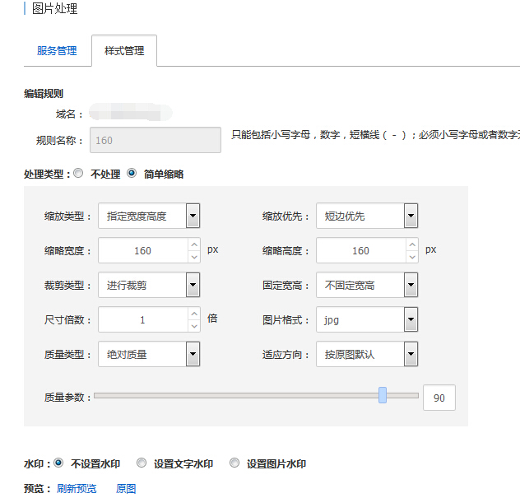

图片:9.jpg

;r­>?V2,tm   
大家可以下载SDK了解下其丰富的图片样式，OSS图片服务功能可以和又拍云相媲美。 IV_uf   
`rW{zQYM   
七、OSS签名防盗链： ‑(qlI  
QC   
对于做商业产品网站的站长来说，做OSS签名防盗真的很有必要，比如收费的教程、收费的视频等等，特别是一些视频、音频等被盗链了，真的耗流量了，所url签名防盗这个功能，必须给用上。在做签名防盗前，先要把你的Bucket设置私有。 >>Hsx2M   
iyU@|^B"Wa   
/生成签名url,主要用户私有权限下的访问控制 b*qkox;j

|  |
| --- |
| function get_sign_url($obj){ k!t5>kPSQ  $bucket = 'holder'; +cM;d4  $object = '20150316164019.mp3'; e<YC=67n)  $timeout = 60; f( hK>H  HD?z  $response = $obj->get_sign_url($bucket,$object,$timeout); a-x8LfcbF  var_dump($response); AUcq\Ys  } oh%T4 $ |

XJ?|\‑=]   
$bucket = 'holder';　 　这里是你创建的bucket名称 rI  
o`n2   
$object = '20150316164019.mp3'; 这个是bucket下要加密的文件名。 468LVe?0   
$timeout = 60; 这里是签名加密的时间，意思超过60秒链接就无效，这个时间可根据实际而设置 03J,NXs  
   
2,/("lV@0   
这种是动态计算签名URL的方法，可以有效地保护放在OSS上的数据，防止被他人盗链。这个方法比前面讲到的设置refer更有效。这个方法稍微复杂点，官方有demo，多看多问，有问题大家在论坛上发帖提问，遇到问题及时提工单咨询工程师！ ?+D_*'65D